浙江省2012年7月高等教育自学考试
形态与空间造型试题
课程代码：06220
一、单项选择题(本大题共5小题，每小题2分，共10分)
在每小题列出的四个备选项中只有一个是符合题目要求的，请将其代码填写在题后的括号内。错选、多选或未选均无分。
1.《走向新建筑》一书的作者是( )
A.密斯·凡德罗 B.赖特
C.勒·柯布西耶 D.格罗庇乌斯
2.建筑空间必须适合的首要要求是( )
A.功能要求 B.形式美要求
C.流线要求 D.环境要求
3.下列哪种形体不属于原始的体量( )
A.球体 B.正方型
C.正三角形 D.自由曲面
4.请从以下建筑大师中选择以解构主义建筑著称的一位( )
A.安藤忠雄 B.密斯·凡德罗
C.诺曼·福斯特 D.弗兰克·盖里
5.下面哪种结构体系的广泛运用打破了传统的六面空间概念，使空间得以进行灵活分隔，对近现代建筑发展起到很大推动作用( )
A.梁板结构体系 B.框架结构体系
C.大跨度结构体系 D.悬挑结构体系
二、填空题(本大题共6小题，每空1分，共10分)
请在每小题的空格中填上正确答案。错填、不填均无分。
1.建筑的外部形体应当是____________的反映。
2.居住建筑的布局形式大体可以归纳为以下三种类型：____________,行列式布局、____________。
3.我国古典园林建筑，往往有意识的通过特意设置的门洞或窗口，自一个空间去观赏另一个空间的景物。这种手法一般称之为____________。
4.色彩的冷暖，对人心理上的影响很大，一般来讲，暖色使人感觉紧张、兴奋，冷色使人感觉安定，病房、阅览室等一类房间应选择____________色调，而俱乐部、游艺厅等房间应选择____________色调。室内的色彩多遵循____________的原则，这是因为色彩的深浅不同给人的重量感也不同。
5.形式美的的若干基本范畴是：主从、____________、____________、比例、尺度等。
6.建筑与环境相统一，一个是通过调和达到统一；另一个是通过____________达到统一。
三、名词解释(本大题共5小题，每小题4分，共20分)
1.比例与尺度
2.过渡空间
3.“有机建筑”
4.空间的再现
5.排偶
四、简答题(本大题共5小题，每小题6分，共30分)
1.请回答出与形式美有密切联系的若干基本范畴和问题。
2.当今西方建筑，走过了现代建筑国际风格的一统天下后，进入到一个多元化的时代，一般将它们划分为几个倾向，分别是什么？
3.研究两个、三个或更多空间组合中所涉及到的问题可归纳为哪几个方面？
4.建筑群体组合中达到统一的途径有哪些？
5.韵律美按其形式特点可以分为哪几种不同的类型？
五、论述题（本大题共3小题，共30分）
对建筑外部空间的认识
1.分析建筑外部空间含义及形成。（15分）
2.根据所给提示图分析外部空间的围合形式。（附图一）（8分）

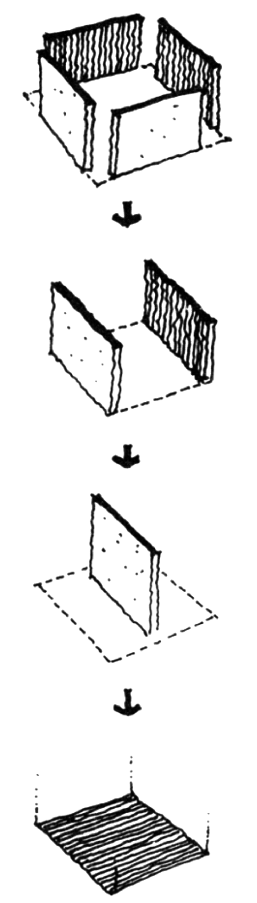

（附图一）
3.根据上面结论及附图，分析圣·马可广场的空间形态。（附图二）（7分）
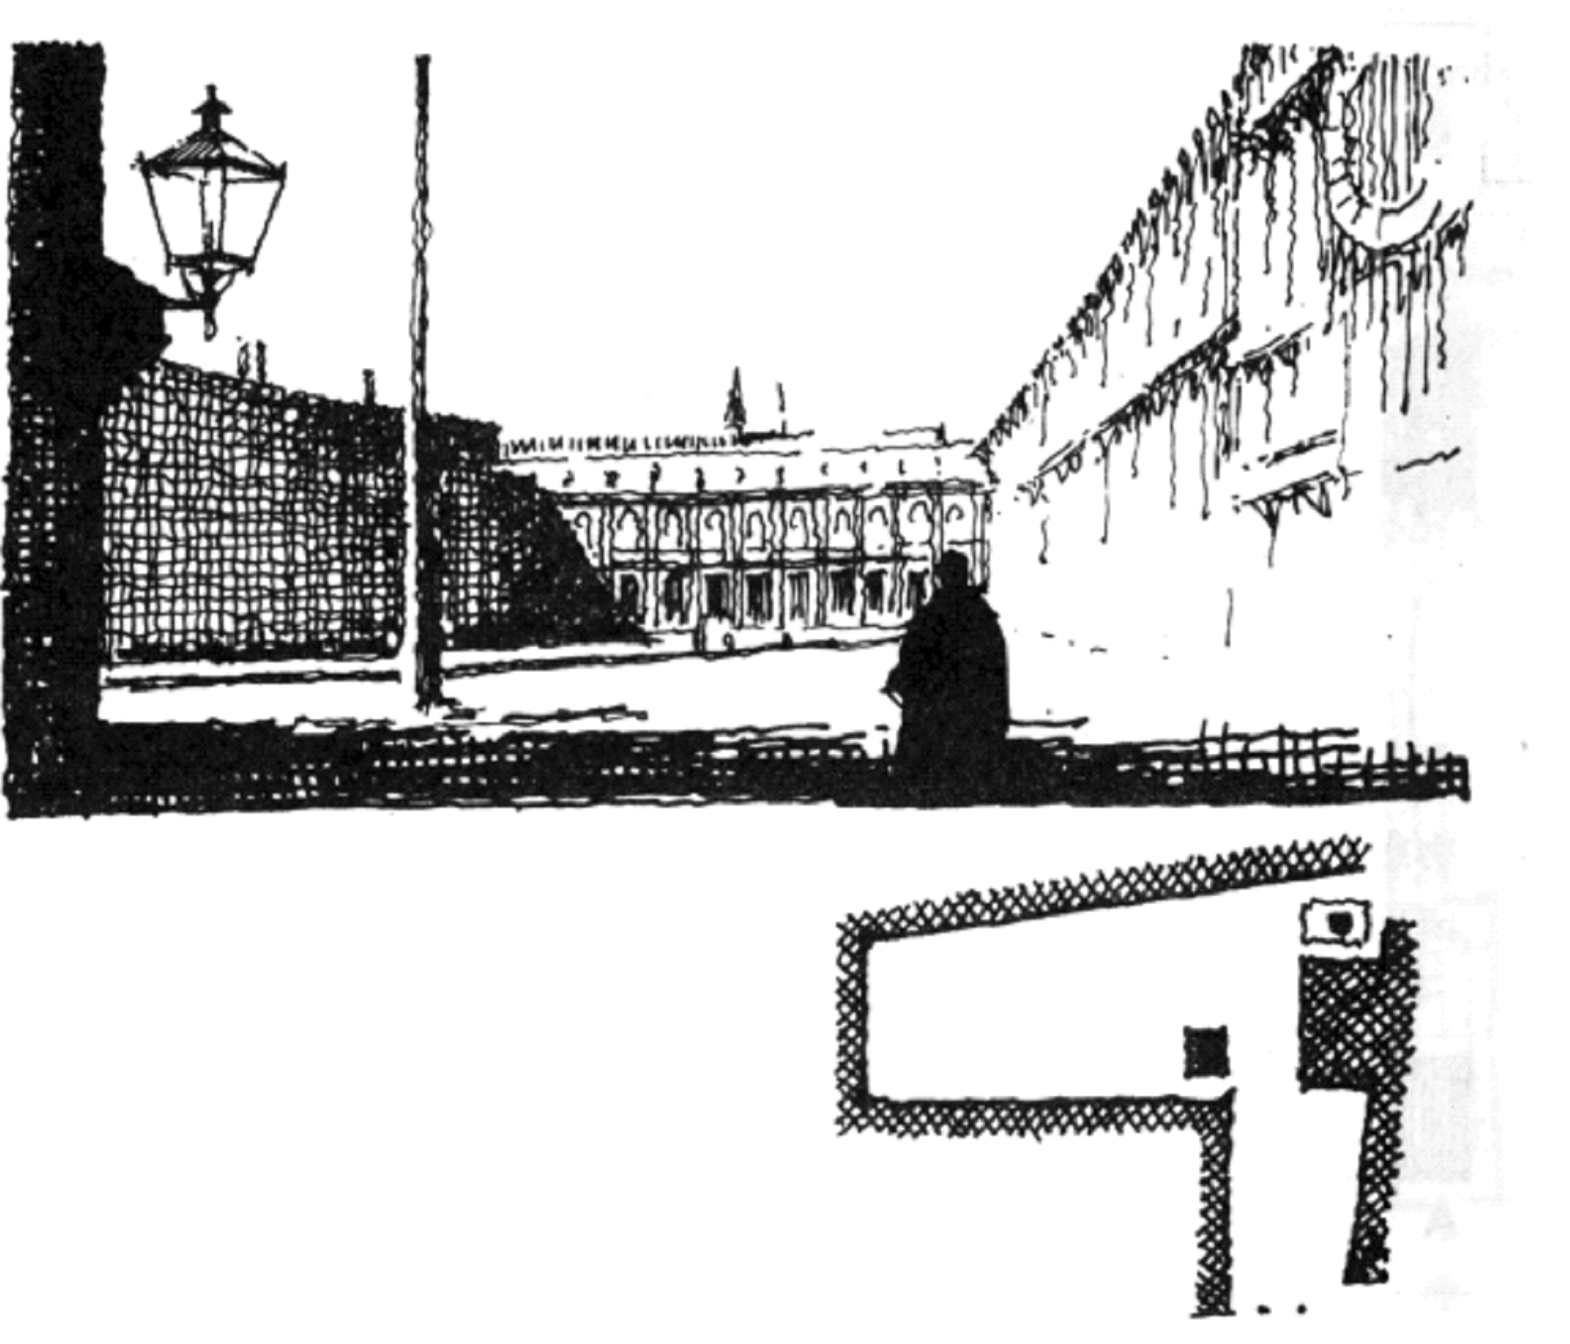

附图二

